ADMINISTRASI KALI LINUX

1. Pengertian Administrasi Kali Linux
Administrasi Kali Linux adalah kegiatan mengelola, mengatur, memelihara, dan mengamankan sistem operasi Kali Linux agar dapat berjalan dengan baik, stabil, dan sesuai kebutuhan pengguna.
Administrasi dilakukan menggunakan command line/terminal maupun antarmuka grafis. Kegiatan tersebut mencakup pengelolaan pengguna, file, jaringan, aplikasi, proses, service, serta keamanan sistem.

2. Tujuan Pembelajaran
Setelah mempelajari modul ini, peserta diharapkan mampu:
- Memahami struktur dasar sistem operasi Linux.
- Mengelola user dan group.
- Mengelola file dan permission.
- Mengelola proses dan service.
- Mengelola paket aplikasi.
- Mengatur jaringan dasar.
- Melakukan administrasi sistem menggunakan terminal.
- Melakukan backup dan pemeriksaan kondisi sistem.

3. Terminal dan Perintah Dasar
Terminal dalam Kali Linux adalah sebuah aplikasi yang digunakan untuk berinteraksi dengan sistem operasi melalui perintah teks (command). Melalui terminal, pengguna dapat menjalankan berbagai perintah untuk mengatur, mengelola, dan memantau sistem tanpa harus menggunakan tampilan grafis.
Terminal sangat penting dalam administrasi Kali Linux karena banyak kegiatan administrasi dilakukan melalui command line.
Perintah Dasar:

- Buka VMWARE WORKSTATION
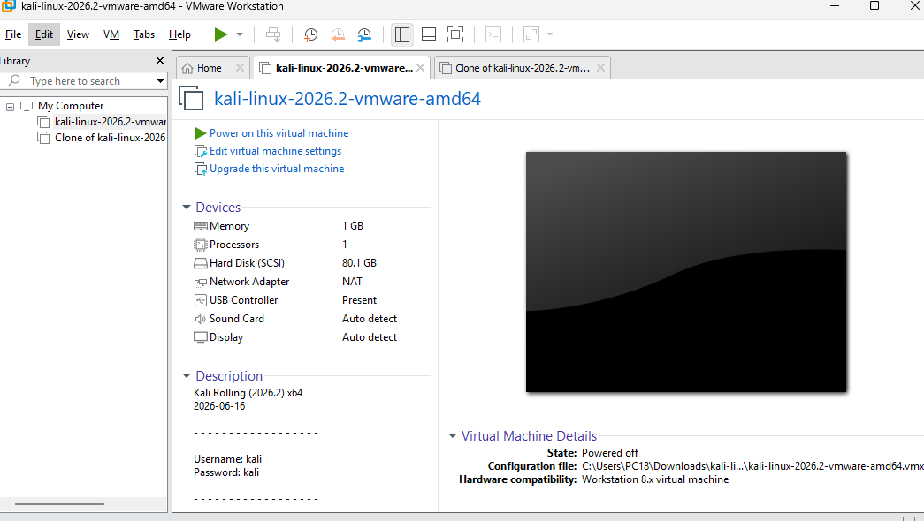

- Pilih Virtual Matchime
- Klik power on the virtual matchime
- Tunggu sampai muncul halaman login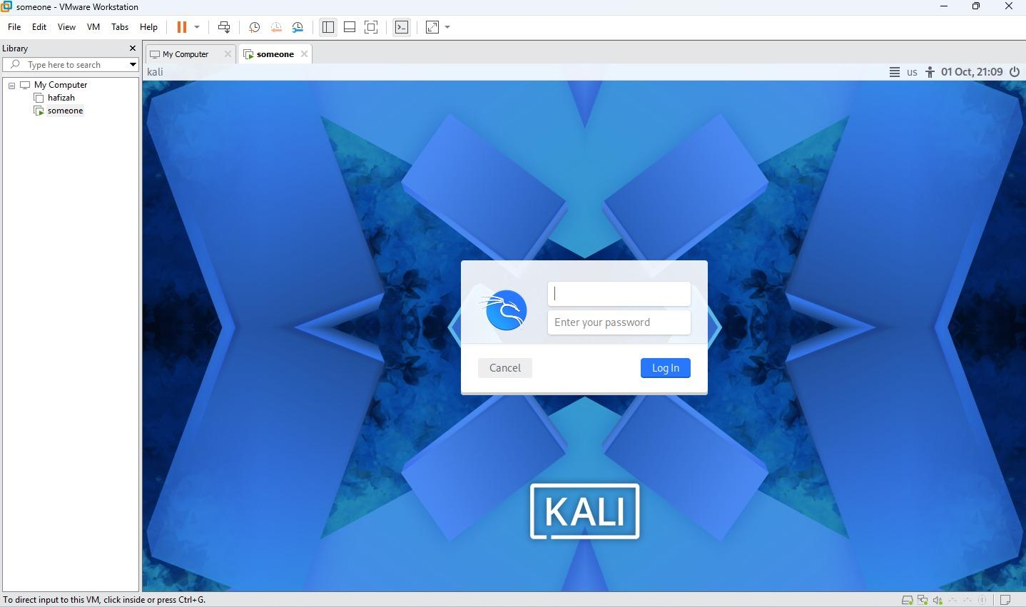
- Masukan usn dan password (kali,kali)
- setelah masuk, kita bisa menggunakan detskop terminal

#Penjelasan dalam sistem kali linux
- Windows di kali linux : untuk menjalankan sistem windows
- Nat : menghubungkan kali linux ke internet melalui komputer host
- USB : Menghubungkan USB ke kali llinux
- conect to host : menghubungkan perangkat ke komputer utama
- conect to matchime : menghubungkan ke kali linux
- file sistem: pengaturan file dan folder linux
- home : untuk menyiapkan file pribadi pengguna
- root : akun dengan hak akses tertinggi
- help : untuk menampilkan bantuan pengguna perintah
- write out : untuk komunikasi antara user melalui terminal
- write is : untuk memindahkan file ke tempat lain
- replace : untuk mencari kata tertentu
- cut ; untuk memotong isi file
- execute : untuk menjalankan perintah ke org lain
- read file : untuk membaca file lain
- paste : untuk menempelkan teks yg sebelumnya dipotong
- exit : untuk keluar file
- just tify : untuk merapihkan baris teks

KONFIGURASI/PERINTAH:
- Sudosu:untuk masuk ke root user
- Mkdir: membuat folder baru
- LS: untuk melihat folder
- CD: untuk berpindah ke folder
- PWD: untuk mengecek keberadaan folder
- Touch: membuat file kosong
- Nano: mengisi teks dalam file
- Cat: melihat isi file yg sudah dibuat

Buat Menguji Koneksi=ping -c 4 8.8.8.8
Isi konfigurasi: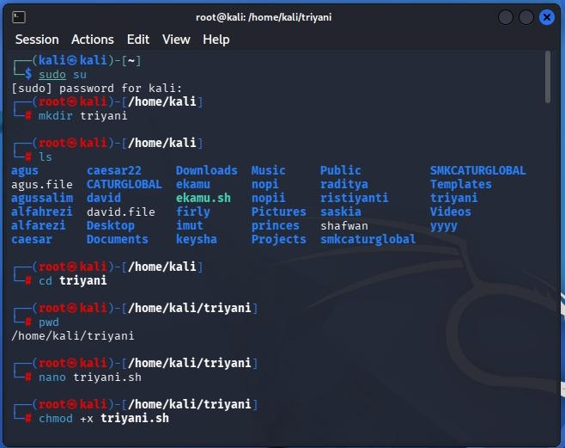

Isi Nano:
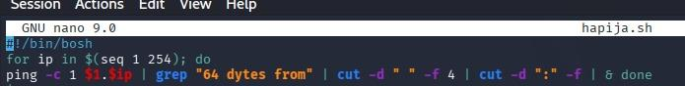

4.KEAMANAN DASAR
Beberapa prinsip keamanan yang perlu diterapkan:
- Gunakan password yang kuat dan unik.
- Jangan bekerja sebagai root tanpa kebutuhan.
- Selalu perbarui sistem.
- Matikan service yang tidak diperlukan.
- Periksa user dan group secara berkala.
- Gunakan permission sesuai kebutuhan.
- Periksa log ketika terjadi masalah.
- Lakukan backup data penting.
- Gunakan VM/lab terisolasi untuk eksperimen keamanan.
Prinsip yang penting adalah least privilege, yaitu user atau program hanya diberikan hak akses yang memang diperlukan.

Sekian Terimakasih.

